本周工作：

1，使用摄像机分辨率大小和电视墙坐标系坐标生成投影变换矩阵并验证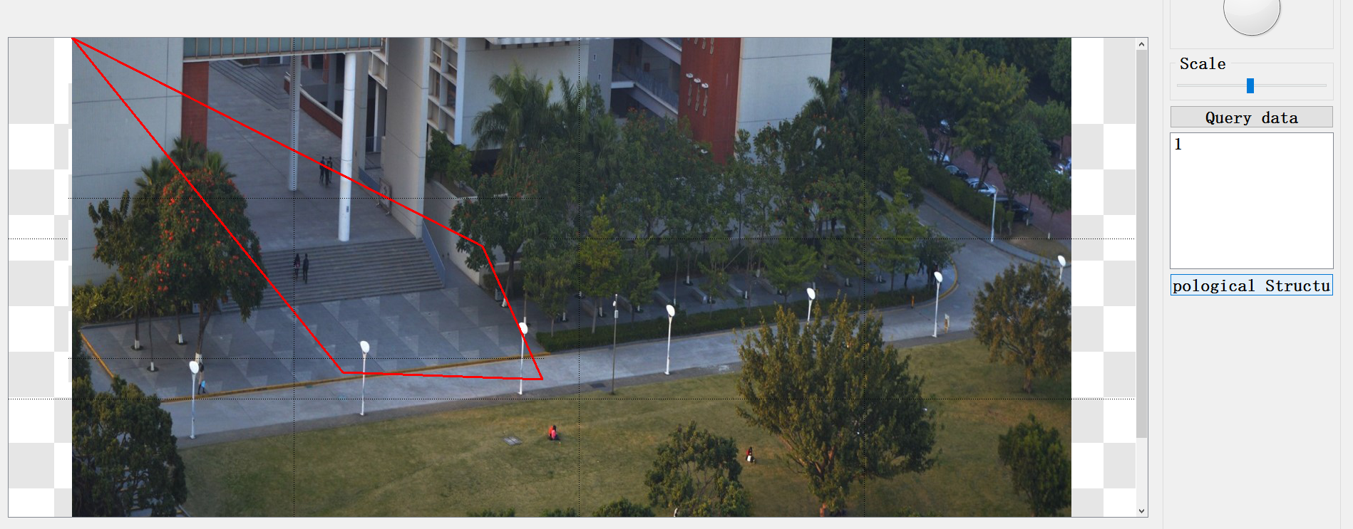

世界坐标系坐标：

QPointF p1(0,0);

QPointF p2(576,293);

QPointF p3(660,480);

QPointF p4(380,470);

观察坐标系坐标：

0 "89" "0"

1 "665" "293"

2 "749" "480"

3 "469" "470"

电视墙坐标系坐标：

0 "427.2" "0"

1 "3192" "1406.4"

2 "3595.2" "2304"

3 "2251.2" "2256"

投影变换矩阵（用于1920\*1080分辨率转化成电视墙坐标系尺度）

"3.90148" "1.81703" "0.000771141"

"2.96658" "3.36931" "0.000567561"

"427.2" "0" "1"

Matlab验证：

A = imread('1920x1080.jpg');

tform = projective2d([3.90148 1.60605 0.000771141

2.96658 3.21402 0.000567561

427.2 -273.6 1]);

outputImage = imwarp(A,tform);

figure, imshow(A);

figure, imshow(outputImage);

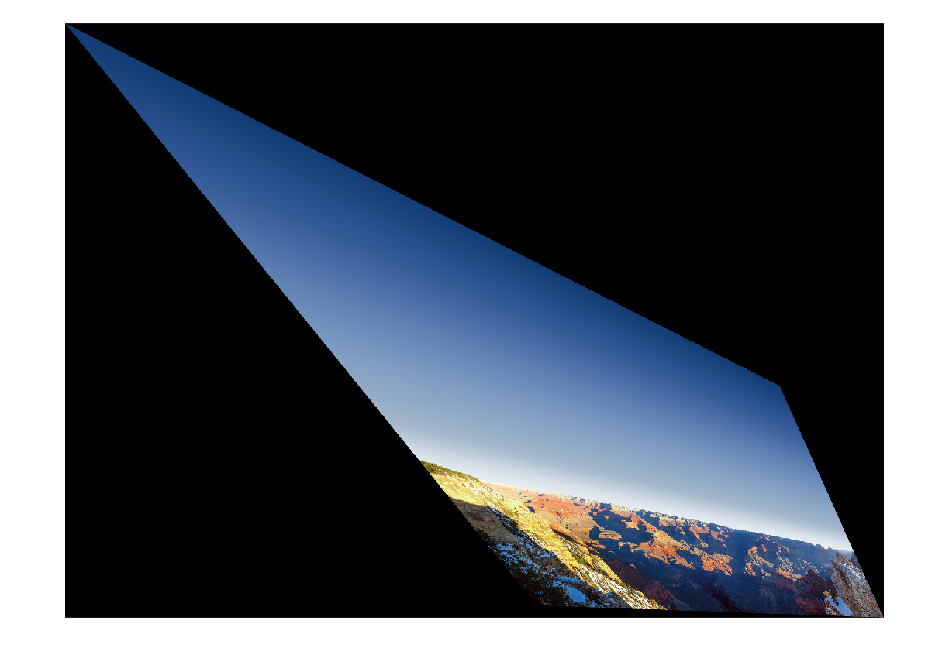



输出图片分辨率为2302\*3166

根据电视墙坐标系中， 左上角的0号点 "427.2" "0" 右下角的2号点"3595.2" "2304"，

3595.2-427.2=3168

2304-0=2304

宽度与高度大致相同。

2，编写了生成切分坐标的函数。

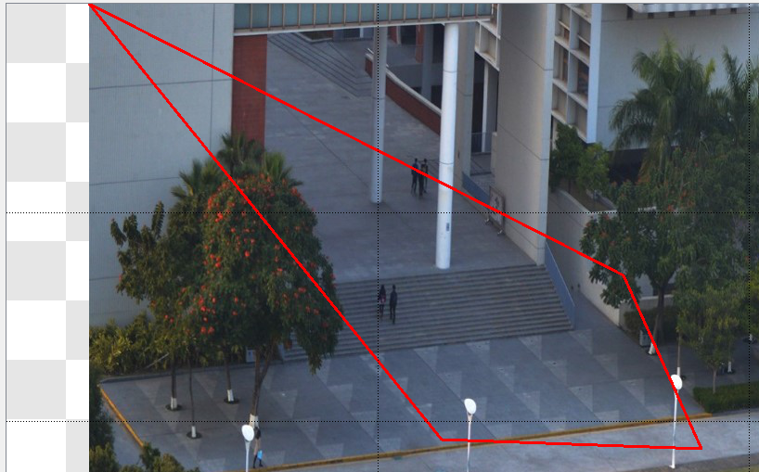

切分坐标个数不定，使用两个列表存储。

"1492.8" 左上角的0号点 "427.2" "0"

"1080" "2160"

3，改进了一部分论文内容

1. 世界坐标系 (背景图坐标系)

本系统以背景图为基准建立二维笛卡尔直角坐标系，以图片左上角为原点，以图片的像素大小为坐标系单位。世界坐标用于为特定图形世界建立模型，应用程序在不断表示这个被交互改变并向用户显示的世界，数据库提供的摄像头标定参数是基于世界坐标系的。

在世界坐标系中指定一个矩形区域，称为世界坐标窗口，世界坐标窗口用于表示场景中要显示的部分,也可称为裁剪窗口，所有在此区域外的场景都将被裁去，只有在剪裁窗口内的场景才会显示在屏幕上。

另外在屏幕上指定一个对应的矩形区域，称为视口。对象在世界坐标窗口内的部分将被映射到显示窗口中指定位置的视口中，世界坐标窗口选择要显示什么内容，而视口指定在输出设备的什么位置进行显示。



1. 观察坐标系

根据世界坐标窗口的位置和方向建立二维笛卡尔直角坐标系，称为观察坐标系，以视口左上角为原点。

观察坐标系为视口中的坐标系，如果窗口和视口高度宽度比不同，将会出现非均匀缩放变换，我们这里设定世界坐标窗口和视口比例相同。

全景计算任务编辑软件需要完成摄像机标定参数在世界坐标系到观察坐标系下的转换。



1. 设备坐标系

设备坐标系是二维笛卡尔直角坐标系，原点位于屏幕左上角，基本单位为像素。

设备坐标系是在其上进行绘制的物理设备（如屏幕或纸张）所使用的坐标系，我们这里主要以屏幕作为设备坐标系。显示器等图形输出设备自身都有一个坐标系统，屏幕上的位置使用与帧缓存中的像素位置相对应的整数屏幕坐标进行描述。

视口是设备坐标系中的一个范围。



1. 电视墙设备坐标系

电视墙设备坐标系是二维笛卡尔直角坐标系，原点位于左上角，基本单位为像素。

电视墙设备总分辨率大小为7680\*3240，边界为矩阵中横坐标对应的垂直线段，纵坐标对应的水平线段。

全景计算任务编辑软件需要完成观察坐标系到电视墙坐标系的转换。

视口宽度设为1600像素，高度设为675像素，与电视墙总分辨率的比为1:4.8。

